МИНИСТЕРСТВО НАУКИ И ВЫСШЕГО ОБРАЗОВАНИЯ РОССИЙСКОЙ ФЕДЕРАЦИИ

Федеральное государственное автономное бюджетное образовательное учреждение высшего образования

«Севастопольский государственный университет»

Кафедра «Информатика и вычислительная техника»

**ОТЧЁТ**

по лабораторной работе №9

по теме: «Исследование алгоритмов, реализующих операции над матрицами»

по дисциплине: «Программирование»

Выполнил:

стд. гр. ИВТ/б-19-2-о

Садриев А. Э.

Проверил:

Оболенский Д. М.

Севастополь

2019

1. **Цель работы**

Целью данной работы является исследование циклических алгоритмов и программ, осуществляющих типичные операции над двумерными массивами (матрицами), получение навыков разработки и использования подпрограмм (методов-процедур и методов-функций).

**2. Постановка задачи**

Разработать программу, реализующую операции над матрицами по заданию, указанному в таблице 3.1, в соответствии с номером варианта. Программа должна удовлетворять нижеперечисленным требованиям.

В основной программе (методе main) нужно инициализировать две квадратные матрицы (число строк равно числу столбцов), содержащих элементы заданного числового типа.

Основная программа (метод main) должна вызывать три вспомогательные подпрограммы (три метода).

Первый метод-функция предназначен для вычисления скалярного значения в соответствии с заданием, указанным в столбце 3 таблицы вариантов. Под скалярным значением понимается значение простого типа.

Второй метод-функция предназначен для вычисления векторного значения в соответствии с заданием, указанным в столбце 4 таблицы вариантов. Под векторным значением понимается значение типа «одномерный массив».

Третий метод-функция должен возвращать матрицу, являющуюся результатом выполнения операции над матрицами, заданной в столбце 5 таблицы вариантов.

Кроме того, рекомендуется включить в проект методы-процедуры для

1. инициализировать две квадратные матрицы А и В;
2. вывести: исходные матрицы А и В;

результат выполнения метода-функции 1 для матрицы А и матрицы В;

результат выполнения метода-функции 2 для матрицы А и матрицы В;

результат выполнения метода-функции 3 для матрицы A и матрицы B.

**3.** **Вариант №9**

|  |  |  |  |  |
| --- | --- | --- | --- | --- |
| Номер варианта | Базовый тип матриц (тип элементов ) | Функция 1 (метод 1) c параметром A | Функция 2 (метод 2) с параметром A | Функция 3 (метод 3) с параметрами A, B, m |
| 9 | int | Максимальный из положительных (>0) элементов главной диагонали | Вектор, содержащий число отрицательных элементов для каждого столбца матрицы | Матрица: At |

**4. Текст программы**

import java.util.*;

public class Lab9{

private static int[] vector(int[][] array){

int[] vector = new int [array[0].length];

int count;

for(int i = 0; i < array[0].length; i++){

count = 0;

for(int j = 0; j < array.length; j++){

if(array[j][i] < 0)count++;

}

vector[i] = count;

}

return vector;

}

private static int random(int min, int max){

Random random = new Random();

int diff = max - min;

int i = random.nextInt(diff + 1);

i += min;

return i;

}

private static void fillingOfArray(int[][] array){

int start = 1;

for(int i = 0; i < array.length; i++){

for(int j = 0; j < array[0].length; j++){

array[i][j] = random(-999, 999);//start; //

start += 1;

}

}

}

private static void arrayList(int[][] array){

for(int i = 0; i < array.length; i++){

for(int j = 0; j < array[0].length; j++){

System.out.printf("% 2d\t", array[i][j]);

}

System.out.println();

}

}

private static void arrayList2(int[] array){

for(int i = 0; i < array.length; i++){

System.out.printf("%-1d ", array[i]);

}

System.out.println();

}

private static void maxElemOfMainDiag(int [][] array){

int max = 0;

int length = array.length;

if(array[0].length < array.length)length = array[0].length;

for(int i = 0; i < length; i++){

if (array[i][i] > 0 && array[i][i] > max) max = array[i][i];

}

System.out.printf("\nMax Element of main line: %d\n",max);

}

private static int[][] transponation(int[][] array){

int col = array[0].length;

int line = array.length;

int[][] solve = new int[col][line];

for(int i = 0; i < line; i++){

for(int j = 0; j < col; j++){

solve[j][i] = array[i][j];

}

}

return solve;

}

public static void main(String [] args){

Scanner scanner = new Scanner(System.in);

System.out.println("Please enter size of matrix");

System.out.print("Line = ");

int line = scanner.nextInt();

System.out.print("Column = ");

int col = scanner.nextInt();

int[][] matrix = new int[line][col];

fillingOfArray(matrix);

arrayList(matrix);

maxElemOfMainDiag(matrix);

System.out.println("\nVector of number of negtive digits in each column:");

arrayList2(vector(matrix));

System.out.println("\nTransponation of martix: ");

arrayList(transponation(matrix));

}

}

**5. Результат программы**

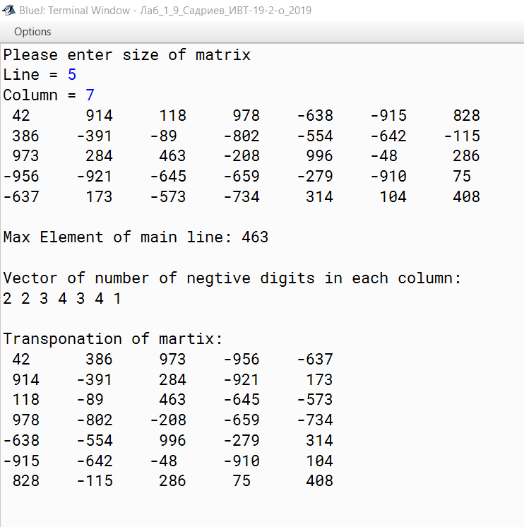

***Выполнение программы***

**6. Вывод**

В ходе лабораторной работы были рассмотрены и изучены одномерные и двумерные массивы, работа над ними, их обработка.